Új nyitvatartással növelni lehetne a termelői piacok vonzerejét
Többet járnak a magyarok termelői piacra, mint az olaszok vagy a britek. Akik viszont távol maradnak, azok szerint a termelői piacok messze vannak, drágák és kényelmetlenek – derül ki a Budapesti Corvinus Egyetem vezetésével készült európai kutatásból.
A Magyarországon, Olaszországban és az Egyesült Királyságban végzett reprezentatív online felmérés szerint a megkérdezettek közel kétharmada (átlagosan 64,5%) vásárolt a megelőző hat hónapban termelői piacon. A legmagasabb arányt, 75%-ot Magyarországon mérték, a legalacsonyabbat az Egyesült Királyságban (51%). A vizsgálatban összesen 1814 fő vett részt 2023 végén, az eredményekről a Budapesti Corvinus Egyetem, a Newcastle-i Egyetem és a Debreceni Egyetem kutatói közös tanulmányt tettek közzé a közelmúltban az Agribusiness szaklapban.
Bár a vásárlási hajlandóság magas, sokakat visszatart a fizikai távolság: a válaszadók 52%-ának okoz ez gondot, leggyakrabban a briteknél, legkevésbé a magyaroknál. A távolmaradás második leggyakoribb oka a magasabb ár (35%) a szupermarketekhez képest, amit a magyarok emeltek ki leginkább. A nyitvatartási idő korlátozottságát – például, hogy csak hétvégi reggeleken, délelőttökön működnek – szintén sokan kifogásolták, főleg a magyar válaszadók.
A kényelem, az információhiány szintén sokakat – a válaszadók mintegy ötödét – tántorítja el, emellett a szűk termékkínálatot is gyakran kifogásolják. A brit válaszadók például rendszeresen panaszkodtak arra, hogy a termelői piacok kevésbé praktikusak a szupermarketekhez képest. A magyarok inkább a nyitvatartási időt és az információk hiányát jelölték meg problémaként, míg az olasz fogyasztók kevésbé érzékelték problémásnak ezeket a tényezőket.
„Van igény és nyitottság ezekre a piacokra, ám ehhez az üzemeltetőknek és döntéshozóknak is alkalmazkodniuk kell a modern városi életmódhoz. Bár a magasabb árakon vagy a szűk választékon nehéz változtatni, de például a piacok nyitvatartását érdemes jobban a városi fogyasztók ritmusához igazítani – például péntek délutánonként (is) nyitva tartani, hogy a vásárlók friss alapanyagokkal készülhessenek a hétvégére. A könnyen megközelíthető, központi, akár irodaházak közvetlen közelében elhelyezkedő piacok szintén előnyben lehetnek. A Corvinus évente többször is tart termelői piacot: a vásárlóink értékelik a kényelmes helyszínt és a kedvező nyitvatartást, és nem utolsósorban a barátságos hangulatot” – mondta Török Áron, a Corvinus egyetemi tanára, a tanulmány első szerzője.
Közösségi élmény is
A kutatás szerint a termelői piacon vásárlók leggyakrabban középkorú, városban élő, felsőfokú végzettséggel rendelkező szellemi dolgozók, akiknek van gyermekük. A kisgyermekes családok körében különösen magas az érdeklődés: a gyermeknevelés 11%-kal növeli a vásárlási valószínűséget. Ezzel szemben az idősebbek kevésbé járnak termelői piacra. A piacra járók számára a termelői piac nem csupán beszerzési helyszín, hanem közösségi élmény is – sokan értékelik a személyes kapcsolatokat és az átlátható eredetű, szezonális termékeket. Tehát a termelői piacok szerepe nem csupán a helyi termékek forgalmazásában fontos, hanem hozzájárulhat a közösségi kapcsolatok erősítéséhez és a fenntartható fogyasztáshoz is.
A tanulmány szerzői arra is rámutattak, hogy a termelői piacok jelenlegi kommunikációja sok esetben nem hatékony. Célszerű lenne a közösségi médiában, célzott hirdetésekkel és információkkal jobban elérni azokat, akik nyitottak lennének a piacokra, de nem tudnak róluk eleget. A családosokat tematikus programokkal lehetne megszólítani, az atipikus vásárlókat (pl. diákokat, nyugdíjasokat) pedig célzott kedvezményekkel lehetne motiválni.
A Corvinus vezetésével készült kutatás világosan mutatja: nem elég, ha egy termék jó minőségű és helyi – elérhetőnek, megfizethetőnek és a mindennapi életbe illeszthetőnek is kell lennie. Ha ezt sikerül megoldani, a termelői piacok szerepe tovább erősödhet az európai élelmiszergazdaságban. A Corvinus rendszeresen rendez egyetemi termelői piacot, ahol az ott tanuló vagy ott végzett termelők hozzák helybe áruikat. Az esemény bárki számára nyitott, a következő alkalmat október 14-én, kedden 9.30-15.30 között tartják a IX. kerületi C épületük előtt.
Sajtókapcsolat:
- Vajda Boglárka, szenior PR-szakértő
- Corvinus Kommunikáció
- +36 30 619 6633
- press@uni-corvinus.hu
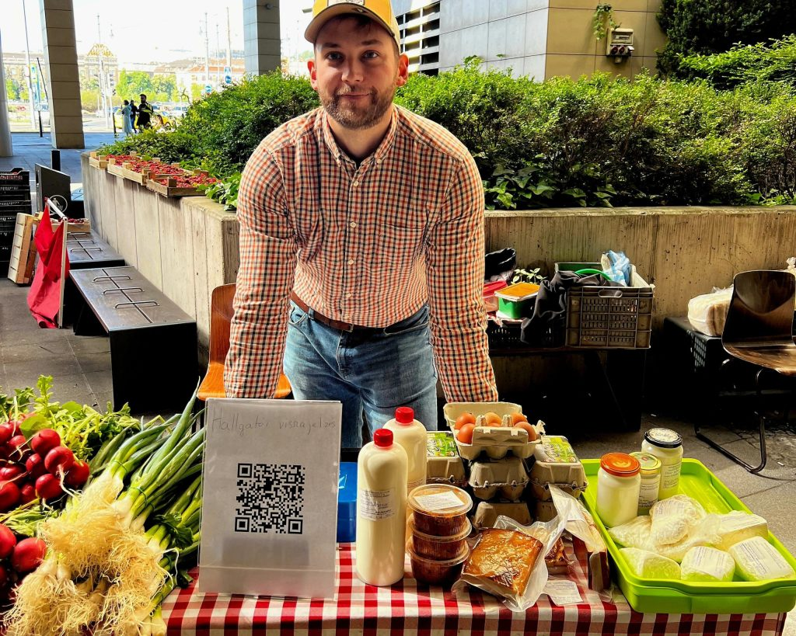 | © Budapesti Corvinus Egyetem
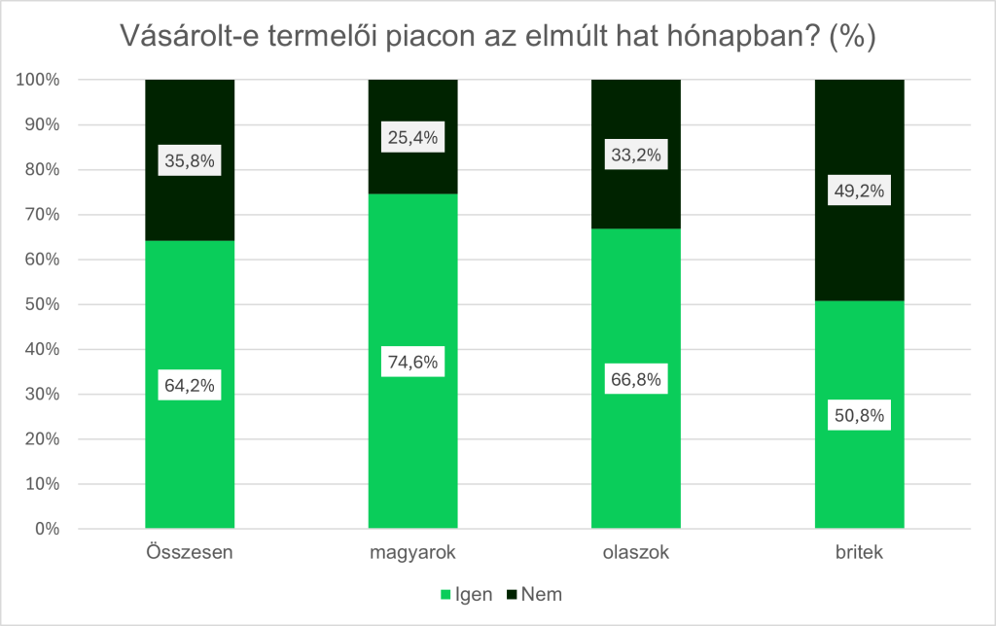 | © Budapesti Corvinus Egyetem
Eredeti tartalom: Budapesti Corvinus Egyetem
Továbbította: Helló Sajtó! Üzleti Sajtószolgálat
Ez a sajtóközlemény a következő linken érhető el:

